**9 мая –день Победы.**

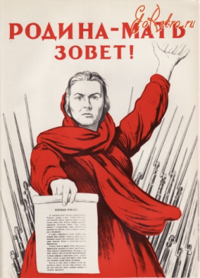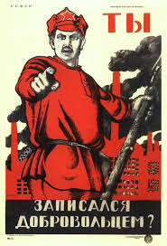 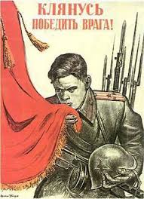 Мирно страна проснулась в этот июньский день, Только что развернулась в скверах её сирень. Радуясь солнцу и миру, утро встречала Москва Вдруг разнеслись по эфиру памятные слова... Голос уверенно – строгий сразу узнала страна. Утром у нас на пороге заполыхала война. Н.Сидоренко

Великая Победа 1945г. – эпохальное событие не только в российской, но и в мировой истории XX века. Проходят десятилетия, меняется мир, становится другой жизнь детей и взрослых, но неизменным остается то, что всех нас объединяет, - это наша Родина. Граждане нашей страны, каждая российская семья с благодарностью чтит память о тех, кто отстоял свободу, честь и независимость нашей Родины в Великой Отечественной войне. Когда мы рассматриваем картинки, читаем книги, посвященные этой теме, смотрим телепередачи о Великой Отечественной войне, мы глубоко сочувствуем людям, пережившим эти события и, понимаем, как нелегко им приходилось в то время. Но мало кто знает, что делали наши прадедушки и прабабушки в этот период, а ведь именно они и принесли Победу в этой тяжелой войне. 11 мая 2021г. в группе «Гномики» проведён конкурс чтецов « Расскажем о Победе».

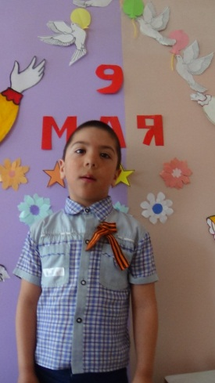 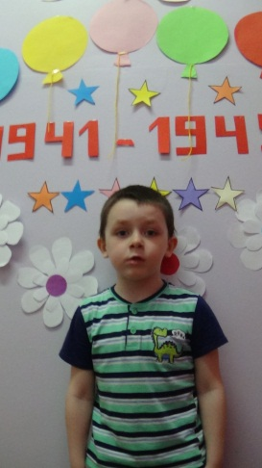

Войны я не видел, но знаю, как трудно народу пришлось, и голод, и холод, и ужас - всем им испытать довелось. Пусть мирно живут на планете, пусть дети не знают войны. Пусть яркое солнышко светит! Мы дружной семьёй быть должны!

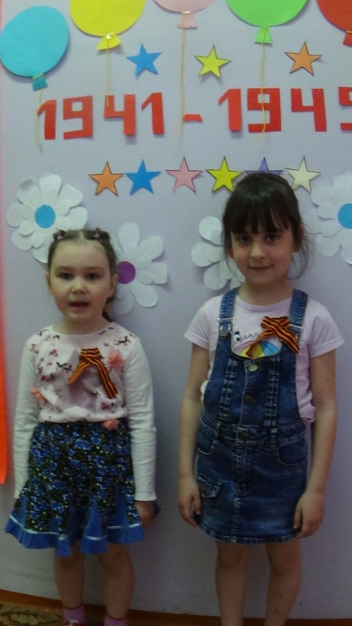 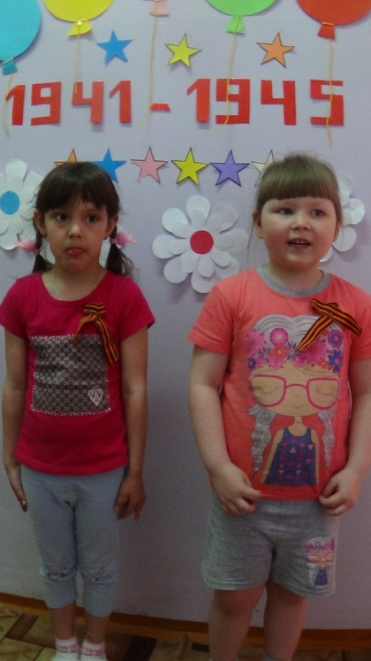 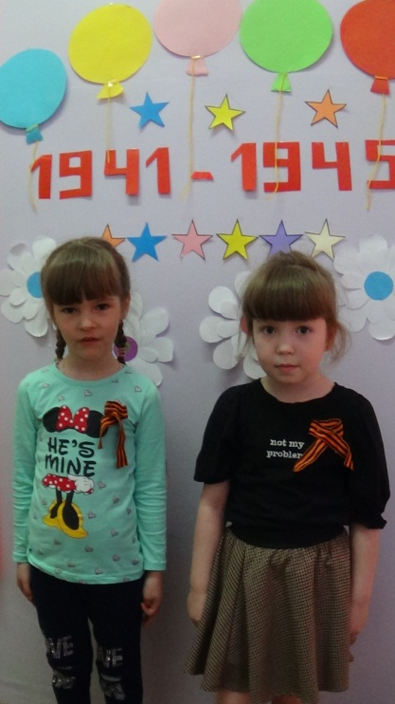

На груди ордена, на висках седина, дед мой часто войну вспоминает, защищал он страну, защищал до конца, и слезы на глазах не скрывает. Был отважным бойцом, был всегда молодцом, юный был, и красивый и добрый, он сражался в боях, на себе испытал, то, что враг и коварный и злобный.

# 

# C:\Users\user\Desktop\9мая\DSC04184.JPG C:\Users\user\Desktop\9мая\DSC04189.JPG C:\Users\user\Desktop\9мая\DSC04195.JPG

Также ребята исполнили песню «Катюша», посмотрели фильм о войне, поиграли в игру «Летит, ползет, плывет» и рассказали как они ходили на митинг 9 мая к памятнику погибшим воинам в с.Иска и с.Велижаны.

Воспитатель Гекало Н.В.